報道関係者各位
2018年11月26日
日本ポステック株式会社

日本ポステック、Googleも採用の座った姿勢をサポートするチェアーオンタイプウエストパッド「Mini Cute（ミニキュート）」の事前予約登録をスタート。

日本ポステック株式会社(本社：東京都渋谷区、代表取締役：森 清一)は、2018年11月26日(月)より、Googleヨーロッパオフィスで採用された座った姿勢をサポートするチェアーオンタイプウエストパッド「Mini Cute」の事前予約登録の受付を開始いたします。

事前予約ページはこちら（https://www.lp.pos-tec.jp/minicute）

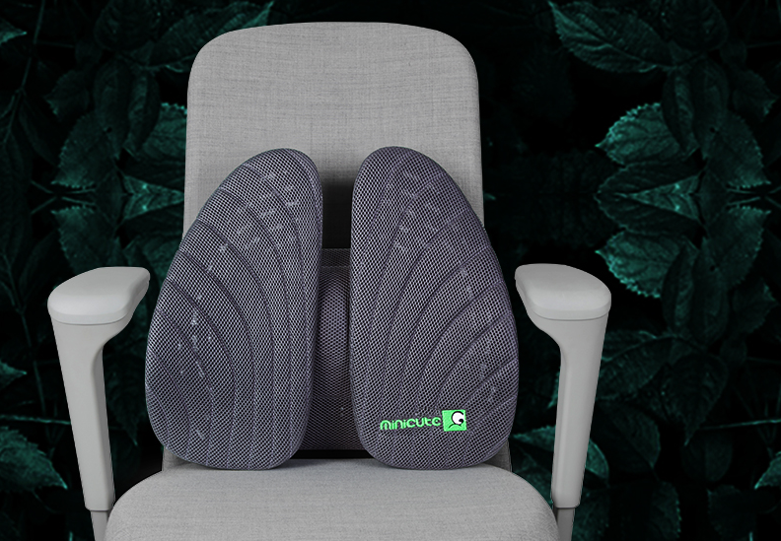

■オフィスチェアを快適に
オフィスワークで長時間座っていると腰が痛くなり、仕事が捗らない・・・そんな経験ありませんか？
それは、オフィスチェアが身体に合わず、猫背や反り腰など無理な姿勢で負担がかかっているからかもしれません。
そんな状態では仕事のパフォーマンスは下がる一方・・・そんな腰痛に悩む人たちのために生まれたのがチェアーオンタイプウエストパッド「Mini Cute(ミニキュート)」です。

■お使いのオフィスチェアに取り付けるだけ
Mini Cuteはオフィスチェアなどいつも使っている椅子の背に取り付けるだけ。人間工学デザインのウエストパッドが腰にしっかりフィットし身体全体をサポートしてくれます。
あなたの動きに合わせて腰部パッドも動き、常に背中を支え、負担のかからないリラックスした姿勢をサポート。
腰の痛みを気にせずに仕事に集中でき、パフォーマンスアップにつながります。

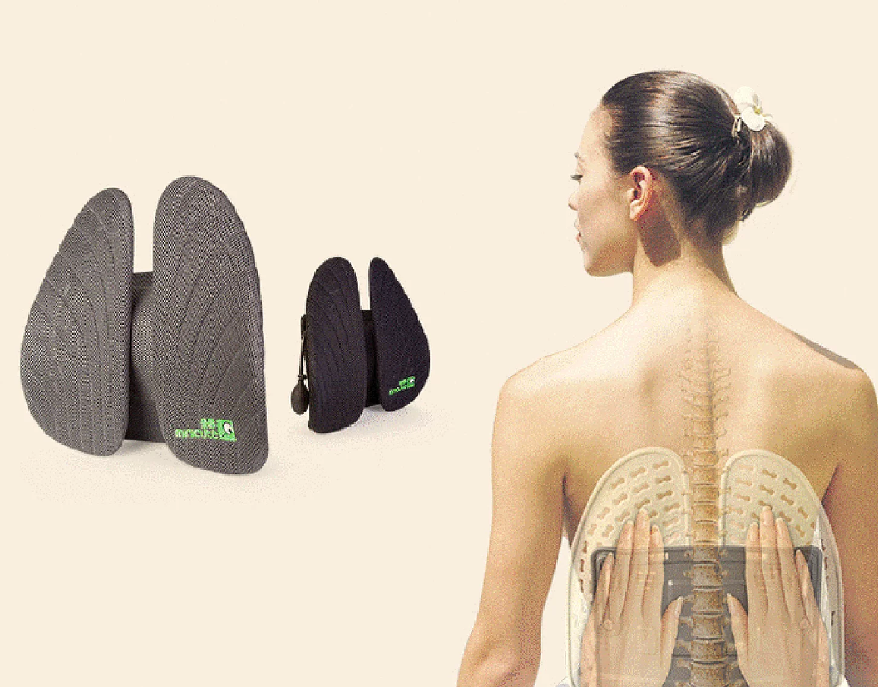
■どんな体型にもフィット
性別や体格を問わず、全ての人が快適に使えるようパッドの高さは10cm単位で5段階の調整が可能です。パッドを緩めスライドさせるだけで簡単に調整できます。
また、内部にエアバッグを装備し、付属のポンプで空気圧を調整することでサポートの強さも無段階で調整できます。Mini Cuteならではの特徴です。

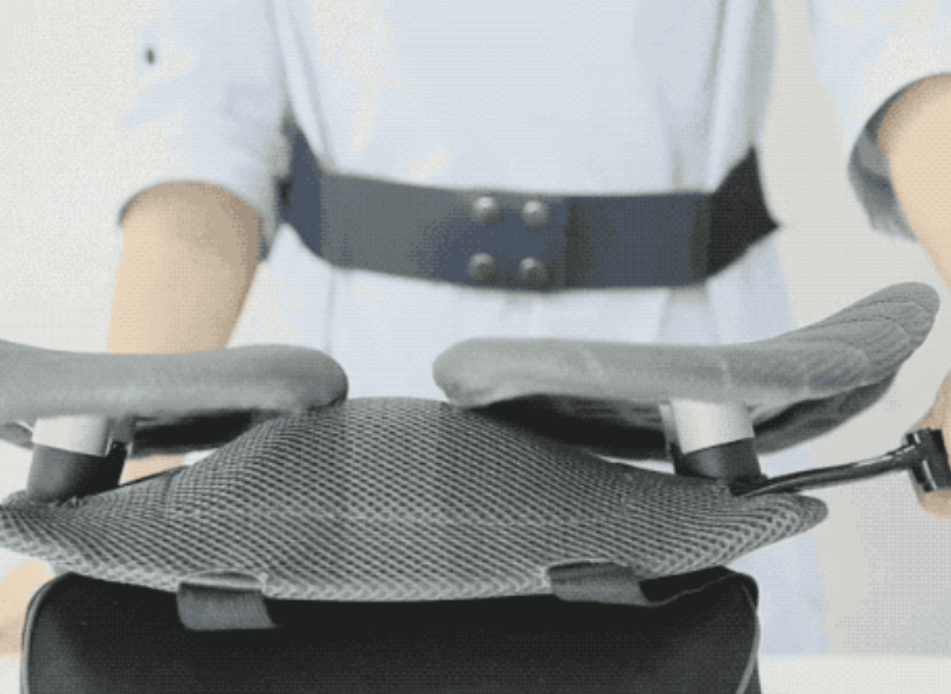

■オフィス、車、リビングなど様々な場所で活躍
Mini Cuteは椅子の背にゴムバンドをかけるだけですぐに使えます。オフィスでのデスクワーク時はもちろん、長距離のドライブやリビングでの映画鑑賞など、腰の痛みや負担が気になる様々なシーンで活躍します。

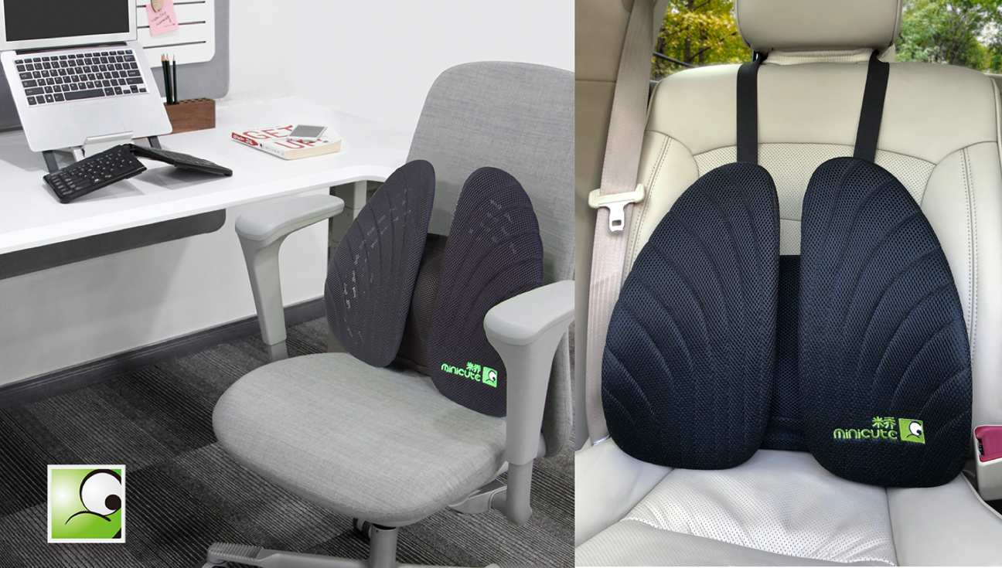

■クラウドファンディング開始に先駆けて事前予約を受け付け
Mini Cuteは12月中旬よりクラウドファンディングサイト「Makuake」にてプロジェクトスタートを予定しています。今回はそれに先駆けて事前予約ページを公開します。
登録してくださった皆様にはプロジェクトスタートと同時にお知らせいたします。個数の限られた超早期割引での入手がしやすくなります。

■製品仕様
製品名：Mini Cute(ミニキュート)
重量 ：1.2kg
大きさ：H44×W44×D10cm
素材：(本体)ABS、（カバー）弾性ポリエステル、（エアバッグ）TPU複合素材
適応身長 : 120cm以上
その他 : カバー洗濯可

事前予約ページ : https://www.lp.pos-tec.jp/minicute

■販売店募集
弊社では各製品を販売して下さる小売店様・EC事業社様を募集しています。当社製品にご興味ございましたらぜひ下記URLよりご登録ください。http://b2b.pos-tec.jp/

【日本ポステック（JPT）とは】
JPTガジェット（日本ポステック株式会社）は、日本未上陸の製品を中心とした新しくて面白い「モノ」の提供を使命としています。
無難な日常に退屈している貴方へ。同じようなモノにうんざりしている貴方へ。「無難」であるとか「みんなと同じ」であるとか、そんなのが大嫌いな人々へ贈る、アンチモノトーンガジェット『milkuty（ミルクティー）』,より良い生活を追い求めるライフハッカーたちに贈る、「時間」や「空間」に余裕を作り出すライフハックガジェット『MORO（モーロー）』の2つのコンセプトブランドでオリジナル商品も展開しています。

【本件に関するお問い合わせ】

日本ポステック株式会社
担当 ：山本
電話 ：03-5354-5840（代表）
メールアドレス ：jpt-seihinbu@pos-tec.jp
URL ：http://seihinbu.pos-tec.jp/
ダイレクトショップ ：http://store.shopping.yahoo.co.jp/jpt-teds/
Facebookはこちら ：https://www.facebook.com/jpt.seihinbu
Twitter ：https://twitter.com/jpt_seihinbu

